

Laboratório
Módulo: Geoestatística Não Linear
Aluno: Adriana Gomes Affonso

ROTEIRO
Este laboratório tem como objetivo a prática e entendimento de um dos procedimentos da geoestatística não linear implementado no Spring: KRIGEAGEM POR INDICAÇÃO. Foi criado um Banco de Dados para o exercício (Mancha_Teste), composto por um projeto chamado “Inundação”. Os passos que devem ser seguidos resumem-se em: (a) análise exploratória dos dados, (b) análise estrutural (cálculo e modelagem do semivariograma) e (c) realização de inferências pelo procedimento de Krigeagem por indicação.

ETAPAS:
1) ANÁLISE EXPLORATÓRIA
2) ANÁLISE DA VARIABILIDADE ESPACIAL POR SEMIVARIOGRAMA
3) AJUSTE OU MODELAGEM DO SEMIVARIOGRAMA
4) VALIDAÇÃO DO MODELO DE AJUSTE
5) KRIGEAGEM POR INDICAÇÃO

1) ANÁLISE EXPLORATÓRIA
As figuras 1, 2 e 3 apresentam as análises feitas de forma a explorar os dados, para verificar seus padrões e sua normalidade. A análise exploratória compreende 3 análises. A primeira são as estatísticas descritivas dos dados fornecendo medidas como: a média, variância, desvio padrão, coeficiente de variação, coeficiente de assimetria , coeficiente de curtose, quartil inferior e superior, mediana.
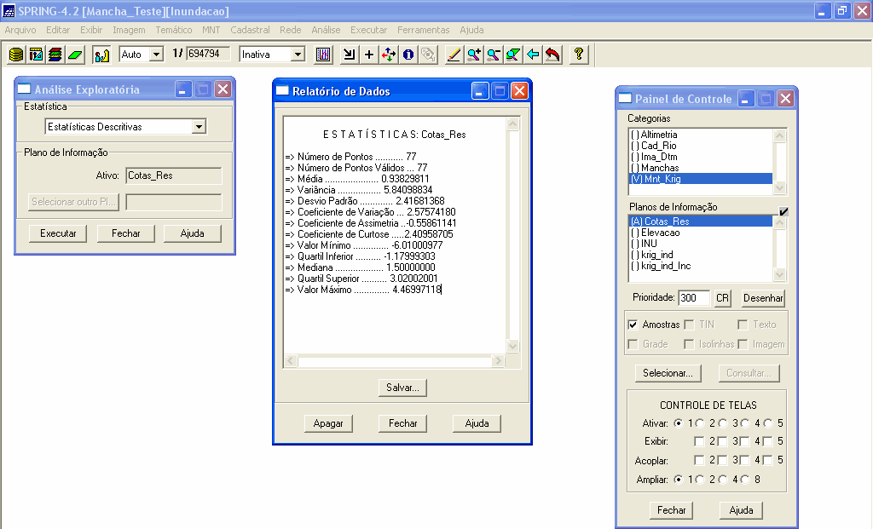
Figura 1: Estatística descritiva dos dados de cota.

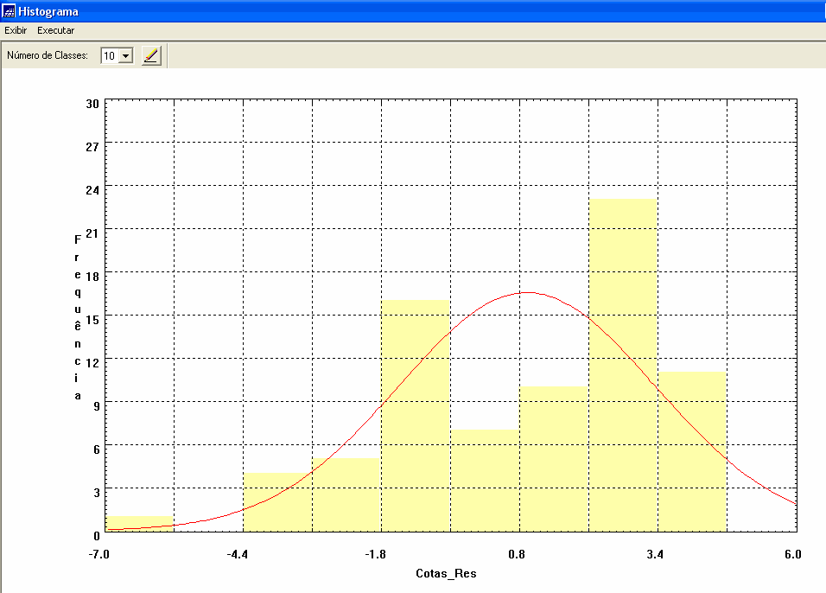
Figura 2: Histograma dos dados.

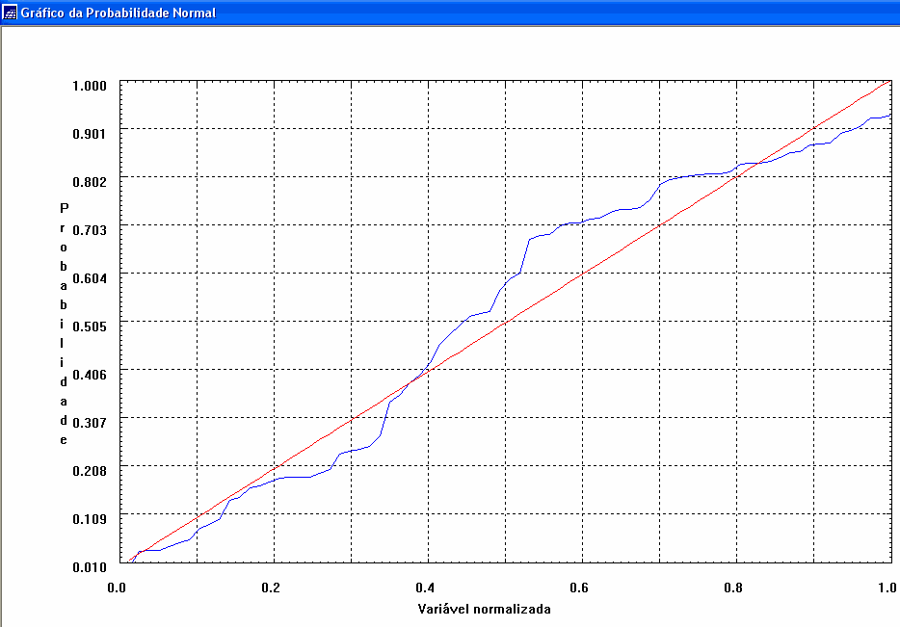
Figura 3: Gráfico de probabilidade normal dos dados.

2) ANÁLISE DA VARIABILIDADE ESPACIAL POR SEMIVARIOGRAMA
Após a análise exploratória é feito o semivariograma, no nosso estdo será o semivariograma por indicação. Nesse tópico, será analisado o nível de correlação espacial entre os dados. Na figura
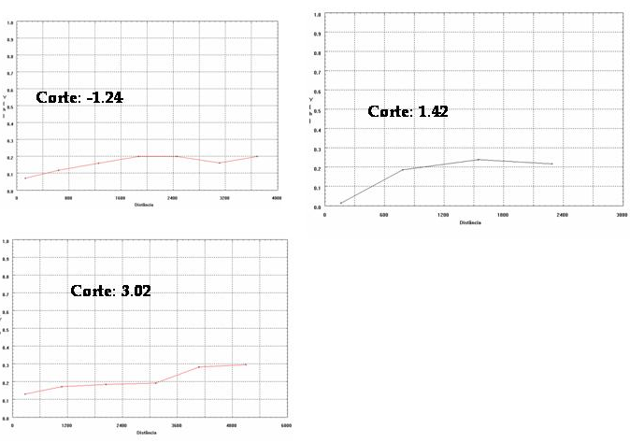
Figura 4: Semivariograma por indicação com 3 níveis de corte.
Corte -1.24: lags: 3; Incremento:652.00; Tolerância:326.00;
Corte 1.42: Lag:2; Incremento:744.00; Tolerância:372.00;
Corte 3.02: Lag:4; Incremento:1039.00, Tolerância:519.50.
Depois desse passo não foi possível fazer a krigeagem por indicação, o banco de dados travou e nenhum resultado foi gerado.
Foi feito todos os passos e foi gerado uma krigeagem ordinária, mas o resultado na foi muito bom.
Como apresentado abaixo.
